Ihr Ansprechpartner:
Barbara Weber
Barbara.Weber@profibus.com
+49 721 9658-549

P R E S S E M I T T E I L U N G

Mehr als 20 Mio. PROFINET Geräte im Markt

Karlsruhe, 23. April 2018: Die Zahlen des Jahres 2017 der von PROFIBUS & PROFINET International (PI) durchgeführten jährlichen notariellen Erfassung der installierten Basis von Geräten mit Schnittstellen der Kommunikationstechnologien von PI zeigen durchweg eine sehr erfreuliche Entwicklung.

Bei PROFINET wurde mit den in 2017 in den Markt gebrachten 4,5 Mio. Geräten die Rekordzahl des Vorjahres um weitere 25 % gesteigert. Damit haben mit Ende 2017 in Summe circa 21 Mio. PROFINET-Geräte die Produktion automatisiert. Die Jahreszahl von PROFIBUS ist nach einigen Jahren des Rückgangs mit 2,3 Mio. installierten Geräten nahezu unverändert gegenüber dem Vorjahr geblieben. Die Gesamtzahl nähert sich der 60 Mio. Grenze. Der Vergleich der beiden Jahreswerte zeigt, dass in 2017 fast doppelt so viele PROFINET- als PROFIBUS-Geräte in den Markt gebracht worden sind. Die Summe der beiden Jahreswerte stellt mit 6,8 Mio. ein Allzeithoch dar.

Stabil zeigt sich auch die Entwicklung von PROFIBUS in der Prozessautomatisierung. Mit dem in 2017 erzielten Jahreswert von 0,9 Mio. sind nun 11,5 Mio. PROFIBUS-Geräte in prozesstechnische Anlagen eingeflossen.

Die Entwicklung von PROFIsafe weist durch den höchsten bisher erzielten Jahreswert von nahezu 2 Mio. in den Markt gebrachten Knoten weiterhin einen sehr positiven Trend auf, was einem Wachstum von 25 % gegenüber dem Vorjahr entspricht. In Summe steuert PROFIsafe insgesamt auf die Zahl von 9 Mio. zu.

Wie in den früheren Jahren erzielte IO-Link auch in 2017 in zweierlei Hinsicht einen Rekord. Zum einen wurden 2,8 Mio. IO-Link-Geräte in den Markt gebracht, und zum anderen betrug das Wachstum im Vergleich zum Vorjahr mehr als 50 %. Die Gesamtzahl der installierten IO-Link-Geräte summiert sich damit auf mehr als 8 Mio.

Für Karsten Schneider, Vorstandsvorsitzender der PNO und Chairman von PROFIBUS & PROFINET International (PI) sind die Zahlen ein eindrucksvoller Beleg für die Richtigkeit der Entscheidungen bei PI, die in den früheren Jahren hinsichtlich Fortentwicklung der Technologien getroffen wurden. „Dies spiegelt sich letztendlich auch in unseren Mitgliedszahlen wider. Denn allein die Organisation in Deutschland kann nunmehr 400 Unternehmen zu ihren Mitgliedern zählen, was ein großer Vertrauensbeweis in unsere Organisation und unsere Innovationskraft ist. Wir arbeiten hart an der Positionierung unserer Technologien im Industrie 4.0-Umfeld,“ so Schneider. „Ziel ist, unseren Mitgliedern eine langfristige Perspektive für ihre Produkte zu bieten.“

***
Grafiken:
21 Mio. PROFINET-Geräte sind mittlerweile in Produktionsanlagen verbaut.
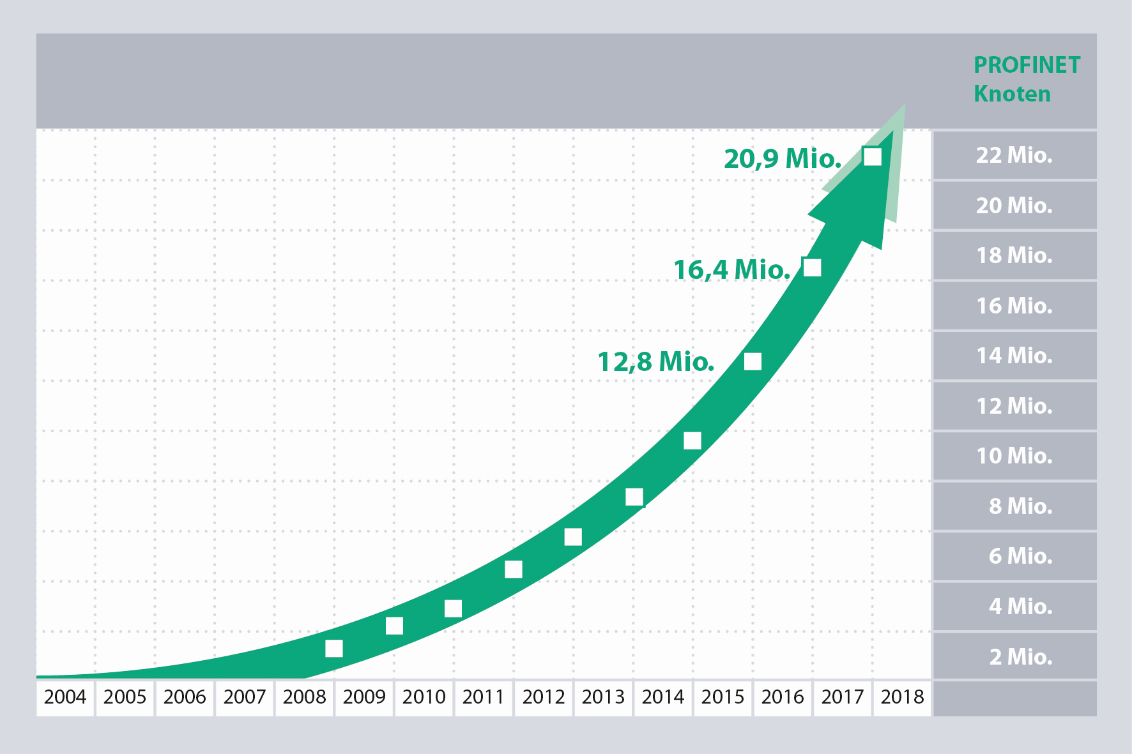
Bei IO-Link betrug das Wachstum im Vergleich zum Vorjahr mehr als 50 %, und mittlerweile sind über 8 Millionen IO-Link Geräte im Einsatz.
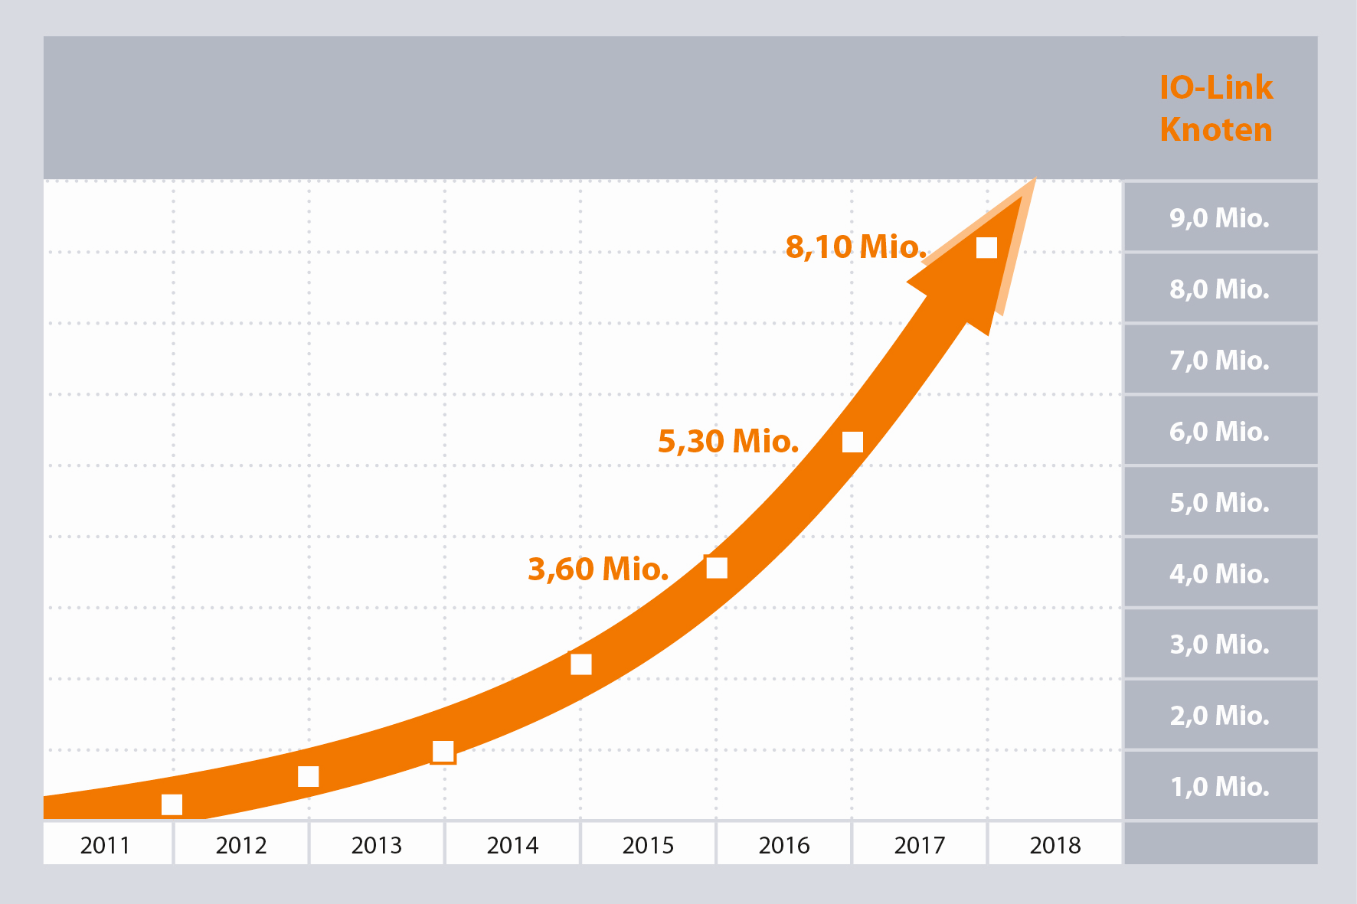
Pressekontakt:
PI (PROFIBUS & PROFINET International)
PROFIBUS Nutzerorganisation e. V.
Barbara Weber

Haid-und-Neu-Str. 7

D-76131 Karlsruhe
Tel.: 07 21 /96 58 - 5 49

Fax: 07 21 / 96 58 - 5 89
Barbara.Weber@profibus.com
http://www.PROFIBUS.com
Die Pressemitteilung liegt unter www.profibus.com zum Download für Sie bereit.

